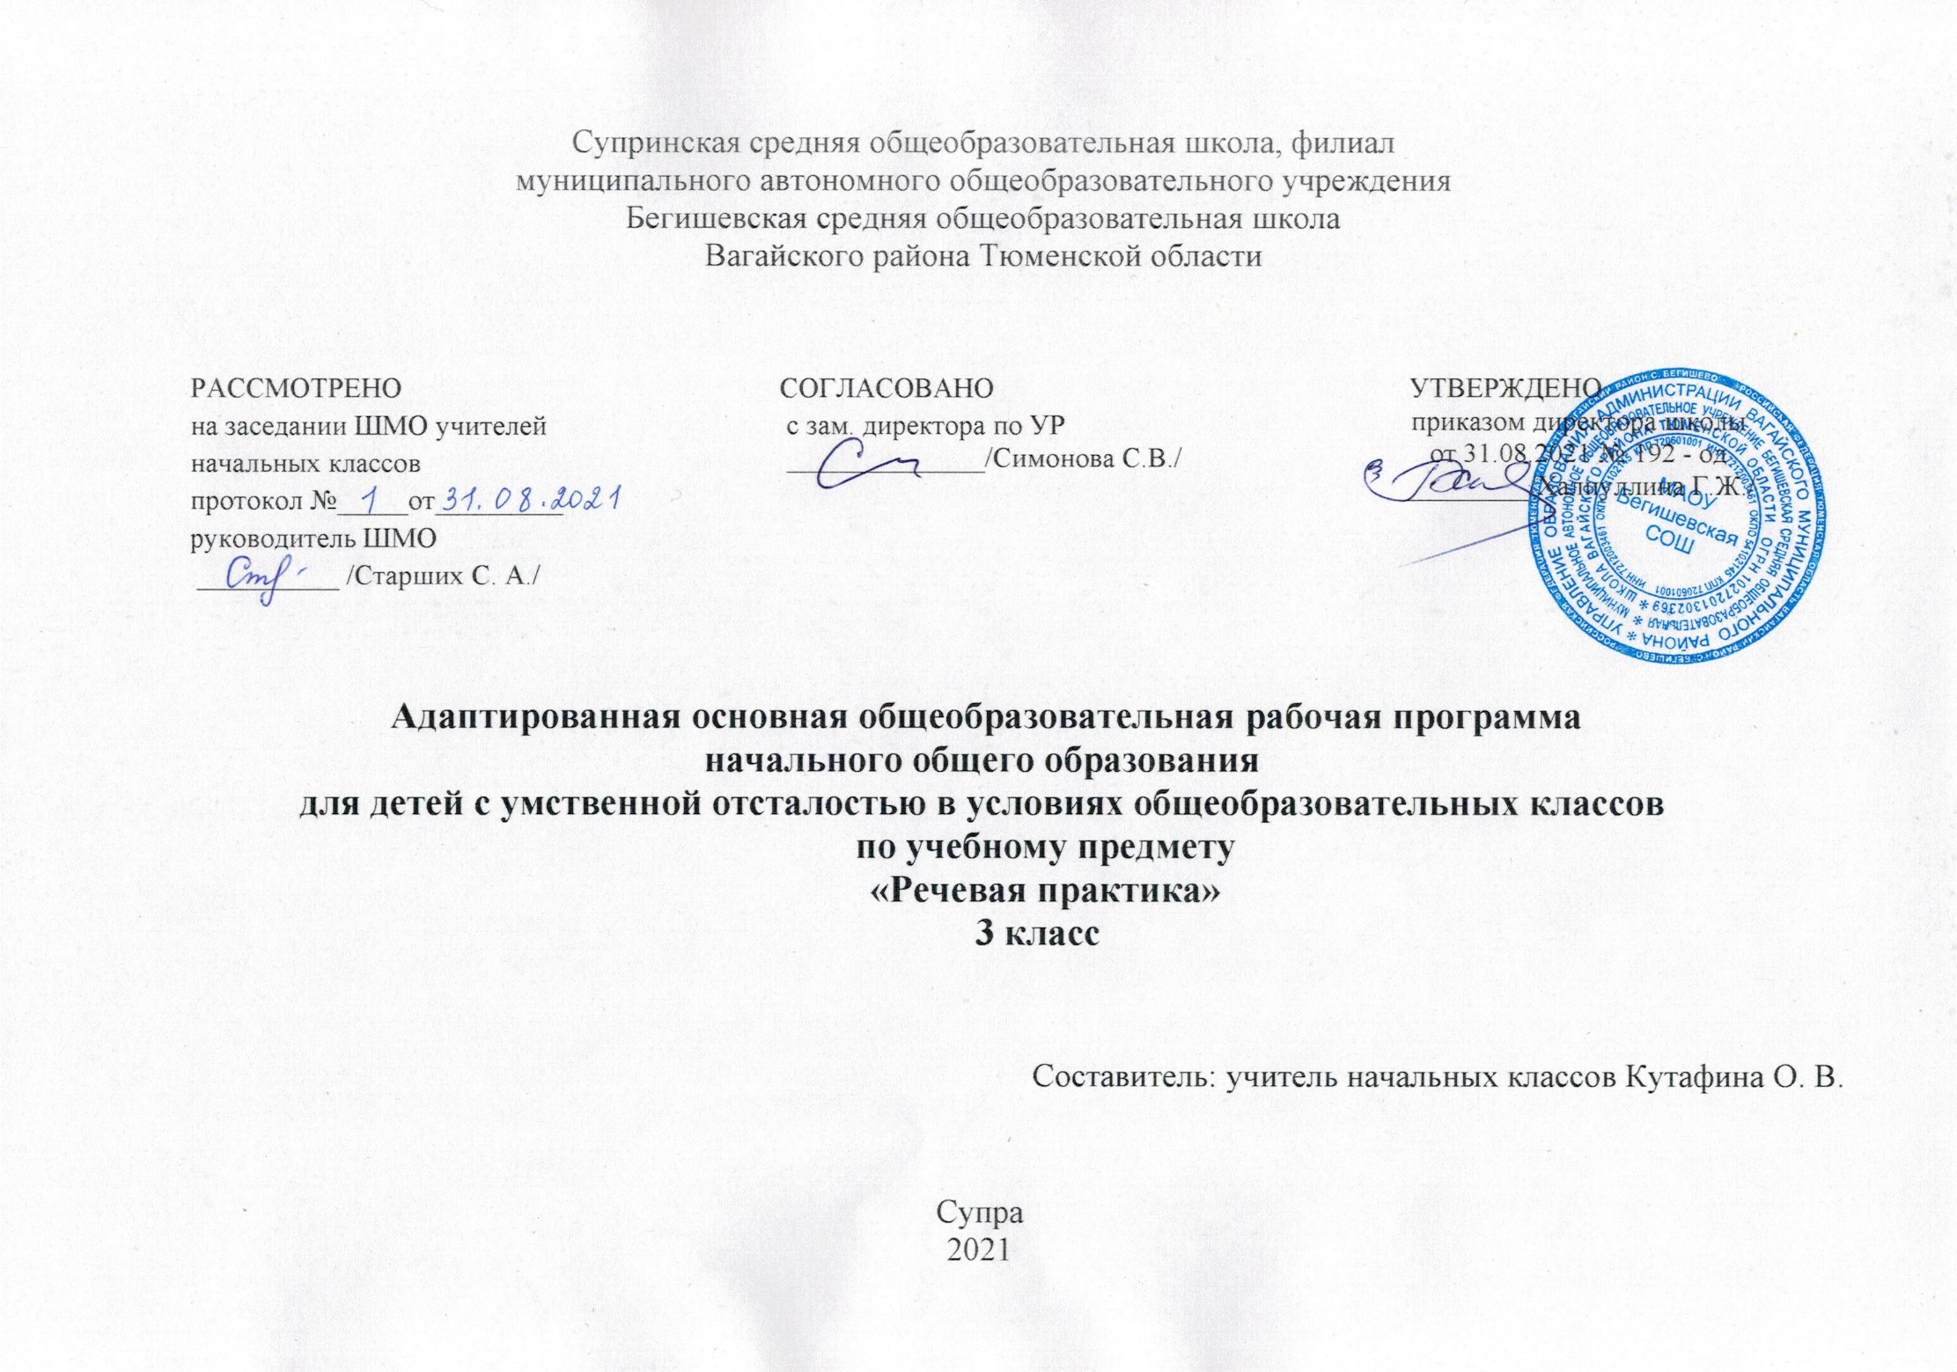

I. Планируемые результаты освоения учебного предмета «Речевая практика»

Личностные результаты:
1) осознание себя как гражданина России; формирование чувства гордости за свою Родину;
2) формирование уважительного отношения к иному мнению, истории и культуре других народов;
3) развитие адекватных представлений о собственных возможностях, о насущно необходимом жизнеобеспечении;
4) овладение начальными навыками адаптации в динамично изменяющемся и развивающемся мире;
5) овладение социально-бытовыми умениями, используемыми в повседневной жизни;
6) владение навыками коммуникации и принятыми нормами социального взаимодействия;
7) способность к осмыслению социального окружения, своего места в нем, принятие соответствующих возрасту ценностей и социальных
ролей;
8) принятие и освоение социальной роли обучающегося, формирование и развитие социально значимых мотивов учебной деятельности;
9) развитие навыков сотрудничества с взрослыми и сверстниками в разных социальных ситуациях;
10) формирование эстетических потребностей, ценностей и чувств;
11) развитие этических чувств, доброжелательности и эмоционально-нравственной отзывчивости, понимания и сопереживания чувствам
других людей;
12) формирование установки на безопасный, здоровый образ жизни, наличие мотивации к творческому труду, работе на результат,
бережному отношению к материальным и духовным ценностям;
13) формирование готовности к самостоятельной жизни.

Базовые учебные действия
Коммуникативные учебные действия
Коммуникативные учебные действия включают следующие умения:
- вступать в контакт и работать в коллективе (учитель−ученик, ученик–ученик, ученик– класс, учитель−класс);
- использовать принятые ритуалы социального взаимодействия с одноклассниками и учителем;
- слушать и понимать инструкцию к учебному заданию в разных видах деятельности и быту;
- сотрудничать с взрослыми и сверстниками в разных социальных ситуациях;
- договариваться и изменять свое поведение в соответствии с объективным мнением большинства в конфликтных или иных ситуациях взаимодействия с окружающими.
Регулятивные учебные действия:
Регулятивные учебные действия включают следующие умения:
- адекватно соблюдать ритуалы школьного поведения (поднимать руку, вставать и выходить из-за парты и т. д.);
- принимать цели и произвольно включаться в деятельность, следовать предложенному плану и работать в общем темпе;
- активно участвовать в деятельности, контролировать и оценивать свои действия и действия одноклассников;
- соотносить свои действия и их результаты с заданными образцами, принимать оценку деятельности, оценивать ее с учетом предложенных критериев, корректировать свою деятельность с учетом выявленных недочетов.
Познавательные учебные действия:
К познавательным учебным действиям относятся следующие умения:
- выделять некоторые существенные, общие и отличительные свойства хорошо знакомых предметов;
- устанавливать видо-родовые отношения предметов;
- делать простейшие обобщения, сравнивать, классифицировать на наглядном материале;
- пользоваться знаками, символами, предметами-заместителями;
- читать; писать;
- наблюдать под руководством взрослого за предметами и явлениями окружающей действительности;
- работать с несложной по содержанию и структуре информацией (понимать изображение, текст, устное высказывание, элементарное схематическое изображение, таблицу, предъявленных на бумажных и электронных и других носителях).

Предметные результаты:
Минимальный уровень:
- выполнять задания по словесной инструкции учителя, детей;
- выражать свои просьбы, используя вежливые слова, адекватно пользоваться правилами этикета при встрече и расставании с детьми и взрослыми;
- знать свои имя и фамилию, адрес дома, объяснять, как можно доехать или дойти до школы (по вопросам учителя);
- участвовать в ролевых играх в соответствии с речевыми возможностями;
- слушать сказку или рассказ, уметь отвечать на вопросы с опорой на иллюстративный материал;
- выразительно произносить чистоговорки, короткие стихотворения по образцу учителя;
- участвовать в беседе;
- слушать сказку или рассказ, пересказывать содержание, опираясь на картинно-символический план.

Достаточный уровень:
- понимать содержание сказок и рассказов, прочитанных учителем или артистами в аудиозаписи;
- выполнять инструкцию, предложенную в письменной форме;
- выразительно произносить чистоговорки, короткие стихотворения после анализа;
- участвовать в диалогах по темам речевых ситуаций;
- правильно выражать свои просьбы, употребляя вежливые слова, уметь здороваться, прощаться, просить прощения и извиняться, используя соответствующие выражения;
- сообщать сведения о себе: имя и фамилию, адрес, имена и фамилии своих родственников;
- принимать участие в коллективном составлении рассказа по темам речевых ситуаций;
- уметь воспроизводить составленные рассказы с опорой на картинно-символический план;
- слушать сказку или рассказ, пересказывать содержание.

II. Содержание учебного предмета «Речевая практика»

Общение и его значение в жизни.
Речевое общение.
Подведение обучающихся к выводу о необходимости общения, чтобы сообщить что-то новое, обменяться мнением, попросить о чем-нибудь, поздравить, пожалеть, утешить и т. д. Правила речевого общения. Освоение правил речевого общения. Письменное общение. Использование письменного общения в жизни.
Аудирование
Слушание коротких сказок и рассказов в исполнении чтецов с магнитофонной записи, просмотр видеофильмов. Ответы на вопросы по содержанию прослушанного или просмотренного. Повторение оппозиционных слоговых структур, предложений, различных по количеству слов. Выполнение словесной инструкции, данной в письменном виде. Включение письменного задания в ролевую ситуацию.
Дикция и выразительность речи
Совершенствование речевого дыхания. Четкое выразительное произнесение чистоговорок, стихотворных диалогов по подражанию. Громкая, спокойная, тихая, шепотная речь. Использование нужной силы голоса в различных ролевых ситуациях. Вежливый тон голоса в разговоре. Передача различных чувств соответствующим тоном голоса в специально подобранных диалогах. Различение на рисунках (пиктограммах) выражения этих чувств.
Повествовательная, вопросительная, восклицательная интонации.
Подготовка речевой ситуации и организация высказывания
Лексические темы: «Школьная жизнь», «Играем в сказку», «Я дома», «Я за порогом дома», «Это я!», «Мои друзья», «Мир природы».
Речевые ситуации: «Это моя школа», «Вместе после уроков», «Я тебе позвоню», «Обмениваемся бытовыми советами», «В гости на день рождения», «Я пешеход», «Я зритель», «Мой дом и моя семья», «На приеме у врача», «Привычки хорошие и не очень», «Вместе нам не скучно», «В зоопарке у зверей», «Погода и мы».
Культура общения
Выражение просьбы. Речевое общение со старшими. Общение с друзьями. Дифференциация речевого поведения в соответствии с ситуацией.
Речевое общение с малознакомыми людьми.
Снова в школу - 5 часов
Мы собрались поиграть… - 6 часов
В библиотеке – 5 часов
Сказки про Машу – 6 часов
Отправляюсь в магазин – 5 часов
Телефонный разговор – 5 часов
Я – зритель - 5 часов
Какая сегодня погода? – 6 часов
Снегурочка – 5 часов
Весёлый праздник – 6 часов
Учимся понимать животных – 6 часов
Узнай меня – 3 часа
Повторение – 5 часов

Ш. Тематическое планирование с указанием количества часов, отводимых на освоение каждой темы

№ п/п | Наименование разделов и тем | Количество часов
Снова в школу - 5 часов
1 | Снова в школу. | 1
2 | Правила поведения в школе. | 1
3 | А. Шибаев «Винегрет». | 1
4 | Рассказы о летних каникулах. | 1
5 | Рассказы о летних каникулах. | 1
Мы собрались поиграть… - 6 часов
6 | Мы собрались поиграть… | 1
7 | Конструирование диалога-конфликта. | 1
8 | Правила общения во время игр. Считалочки. | 1
9 | Правила игры «Рыбаки». | 1
10 | Игры с правилами. | 1
11 | Игры с правилами. | 1
В библиотеке – 5 часов
12 | Экскурсия в библиотеку. | 1
13 | Игра «Прятки со сказкой».
14 | Отгадывание загадок – рисунков. | 1
15 | Правила поведения в библиотеке. | 1
16 | Ролевая игра «В библиотеке». | 1
Сказки про Машу – 6 часов
17 | Сказки про Машу. | 1
18 | Русская народная сказка «Маша и медведь». | 1
19 | Русская народная сказка «Маша и медведь». | 1
20 | Русская народная сказка «Три медведя». | 1
21 | Русская народная сказка «Три медведя». | 1
22 | Игра «Живые загадки». | 1
Отправляюсь в магазин – 5 часов
23 | Отправляюсь в магазин. | 1
24 | Рисование возможных вывесок – картинок. | 1
25 | Специализированные магазины. | 1
26 | Ролевая игра «В магазине». | 1
27 | Экскурсия в магазин. | 1
Телефонный разговор – 5 часов
28 | Телефонный разговор. | 1
29 | Правила общения по телефону. | 1
30 | К. Чуковский «Телефон». | 1
31 | Конструирование телефонных диалогов. | 1
32 | Конструирование телефонных диалогов. | 1
Я – зритель - 5 часов
33 | Я – зритель. | 1
34 | Игра «Я дарю тебе билет». | 1
35 | В кинотеатре. | 1
36 | Правила вежливого зрителя. | 1
37 | Ролевая игра «Кинотеатр». | 1
Какая сегодня погода? – 6 часов
38 | Какая сегодня погода? | 1
39 | Составление предложений о погоде по картинкам. | 1
40 | Прогноз погоды. | 1
41 | Обсуждение возможных планов на выходные дни. | 1
42 | Обработка информации о погоде. | 1
43 | Выражение чувств о погоде. | 1
Снегурочка – 5 часов
44 | Русская народная сказка «Снегурочка». | 1
45 | Рассказывание сказки с опорой на картинки. | 1
46 | Эпизод сказки. | 1
47 | Театрализованное представление сказки. | 1
48 | Мастер сказки сказывать. | 1
Весёлый праздник – 6 часов
49 | Весёлый праздник. | 1
50 | Беседа по картинкам «Весёлый праздник». | 1
51 | Обсуждение и проигрывание возможных конкурсов. | 1
52 | Правила поведения в гостях. | 1
53 | Ролевая игра «Приём гостей». | 1
54 | Конкурсы и развлечения на детском празднике. | 1
Учимся понимать животных – 6 часов
55 | Учимся понимать животных. | 1
56 | Беседа о домашних животных. | 1
57 | Обсуждение творческих работ о животных. | 1
58 | Правила ухода за домашними животными. | 1
59 | Пересказ изученных произведений о животных. | 1
60 | Моделирование поведения животных. | 1
Узнай меня – 3 часа
61 | Узнай меня! | 1
62 | Игра «Мой портрет». | 1
63 | Составление описания внешности человека. | 1
Повторение – 5 часов
64 | Составление диалогов по предложенной речевой ситуации. | 1
65 | Составление диалогов по предложенной речевой ситуации. | 1
66 | Общение с незнакомыми людьми. | 1
67 | Правила безопасного поведения летом. | 1
68 | Правила безопасного поведения летом. | 1
 | Итого | 68 часов

